3. Xulosa chiqarish savollari

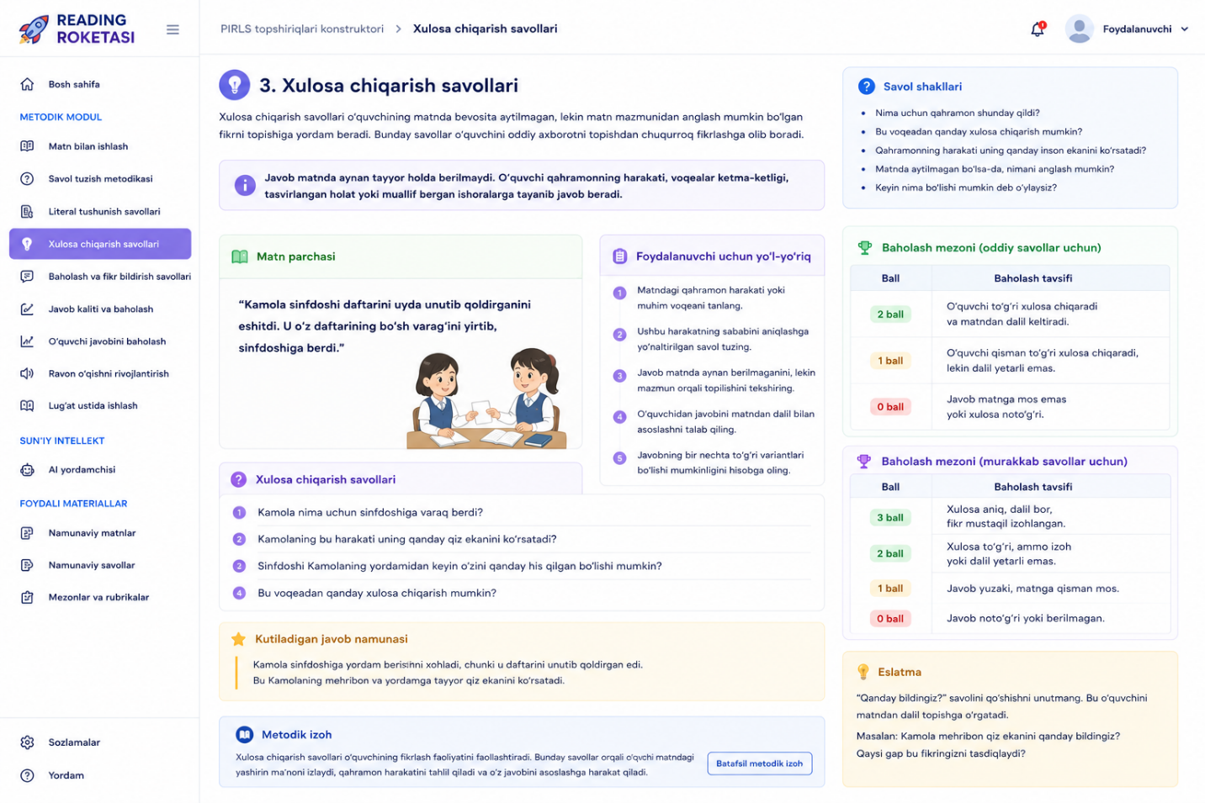

Saytga joylashga tayyor matn
Xulosa chiqarish savollari o‘quvchining matnda bevosita aytilmagan, lekin matn mazmunidan anglash mumkin bo‘lgan fikrni topishiga yordam beradi. Bunday savollar o‘quvchini oddiy axborotni topishdan chuqurroq fikrlashga olib boradi.
Xulosa chiqarish savollarida javob matnda aynan tayyor holda berilmaydi. O‘quvchi qahramonning harakati, voqealar ketma-ketligi, tasvirlangan holat yoki muallif bergan ishoralarga tayanib javob beradi.
Xulosa chiqarish savollari quyidagi shakllarda bo‘lishi mumkin:
- Nima uchun qahramon shunday qildi?
- Bu voqeadan qanday xulosa chiqarish mumkin?
- Qahramonning harakati uning qanday inson ekanini ko‘rsatadi?
- Matnda aytilmagan bo‘lsa-da, nimani anglash mumkin?
- Keyin nima bo‘lishi mumkin deb o‘ylaysiz?

Foydalanuvchi harakati
Foydalanuvchi quyidagi bosqichlarda ishlaydi:
- Matndagi qahramon harakati yoki muhim voqeani tanlaydi.
- Ushbu harakatning sababini aniqlashga yo‘naltirilgan savol tuzadi.
- Javob matnda aynan berilmaganini, lekin mazmun orqali topilishini tekshiradi.
- O‘quvchidan javobini matndan dalil bilan asoslashni talab qiladi.
- Javobning bir nechta to‘g‘ri variantlari bo‘lishi mumkinligini hisobga oladi.

Savol namunasi
Matn parchasi:
“Kamola sinfdoshi daftarini uyda unutib qoldirganini eshitdi. U o‘z daftarining bo‘sh varag‘ini yirtib, sinfdoshiga berdi.”
Xulosa chiqarish savollari:
- Kamola nima uchun sinfdoshiga varaq berdi?
- Kamolaning bu harakati uning qanday qiz ekanini ko‘rsatadi?
- Sinfdoshi Kamolaning yordamidan keyin o‘zini qanday his qilgan bo‘lishi mumkin?
- Bu voqeadan qanday xulosa chiqarish mumkin?
Kutiladigan javob namunasi:
Kamola sinfdoshiga yordam berishni xohladi, chunki u daftarini unutib qoldirgan edi. Bu Kamolaning mehribon va yordamga tayyor qiz ekanini ko‘rsatadi.

Baholash mezoni
Ball | Baholash tavsifi
2 ball | O‘quvchi to‘g‘ri xulosa chiqaradi va matndan dalil keltiradi.
1 ball | O‘quvchi qisman to‘g‘ri xulosa chiqaradi, lekin dalil yetarli emas.
0 ball | Javob matnga mos emas yoki xulosa noto‘g‘ri.
Murakkabroq savollar uchun:
Ball | Baholash tavsifi
3 ball | Xulosa aniq, dalil bor, fikr mustaqil izohlangan.
2 ball | Xulosa to‘g‘ri, ammo izoh yoki dalil yetarli emas.
1 ball | Javob yuzaki, matnga qisman mos.
0 ball | Javob noto‘g‘ri yoki berilmagan.

Metodik izoh
Xulosa chiqarish savollari o‘quvchining fikrlash faoliyatini faollashtiradi. Bunday savollar orqali o‘quvchi matndagi yashirin ma’noni izlaydi, qahramon harakatini tahlil qiladi va o‘z javobini asoslashga harakat qiladi.
Bo‘lajak o‘qituvchi xulosa chiqarish savollarini berishda “Qanday bildingiz?” savolini ham qo‘shishi kerak. Bu o‘quvchini matndan dalil topishga o‘rgatadi.
Masalan:
Kamola mehribon qiz ekanini qanday bildingiz? Qaysi gap bu fikringizni tasdiqlaydi?

Kutiladigan natija
Foydalanuvchi o‘quvchilarni matndan yashirin ma’noni topishga, sabab-oqibatni anglashga va qahramon harakatidan xulosa chiqarishga yo‘naltiruvchi savollar tuzishni o‘rganadi. O‘quvchilarda tahliliy fikrlash va dalilga asoslangan javob berish ko‘nikmasi rivojlanadi.

